ЗАВЕСТИ КОШКУ: ПОЧЕМУ БЫ НЕ ВЫБРАТЬ ПОСТАРШЕ?
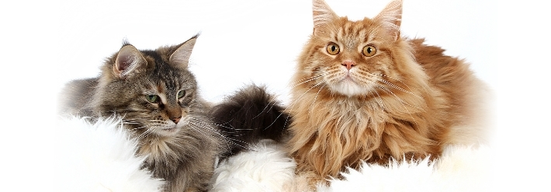
Если вы хотите завести кошку, вы, вероятно, собираетесь приобрести котенка, только что отнятого от матери. Но есть и альтернатива: старая кошка.

В том, чтобы держать старую кошку, многие люди увидят лишь недостатки (незначительная продолжительность жизни, расходы на ветеринарные услуги, трудности в воспитании). Но здесь есть и немало преимуществ: с такой кошкой будет легче жить в одном доме, она спокойнее, ее проще контролировать, чем подвижного котенка.

Она уже полностью получила воспитание
Старые кошки уже усвоили основные навыки поведения и знают, как пользоваться лотком, спят в специальной корзинке, бережно относятся к мебели в доме. У них уже нет желания играть с электрическими проводами, вспрыгивать на кухонный стол или царапать ноги ваших гостей.

Обычно старая кошка спокойнее, чем молодой котенок
Если вы живете в квартире, и у вас нет достаточно времени, чтобы поиграть с кошкой, со старой кошкой вам будет спокойнее. Вы быстро и просто приспособитесь к ее ежедневному распорядку, и вам не надо будет повсюду следовать за ней по пятам.

Как насчет затрат по поддержанию ее здоровья?
Действительно, старые кошки больше нуждаются в ветеринарной помощи. Но если вы заводите котенка, вы не избежите этой ситуации, а лишь отсрочите ее. Кроме того, некоторые приюты для кошек предлагают особенно благоприятные условия для людей, желающих взять домой старое животное со слабым здоровьем.

Но продолжительность жизни старой кошки невелика…
За последние 10 лет продолжительность жизни кошек увеличилась более чем на 20 процентов. Стерилизованные кошки живут 15–20 лет, если вы хорошо заботитесь о них и адаптируете питание к особенностям их возраста и состояния здоровья.
Выбирая в качестве компаньона кошку в возрасте 10 лет, прожившую половину своей жизни, вы сможете еще долгие годы наслаждаться ее обществом.

Оригинал данной статьи вы можете найти на сайте www.royal-canin.ru или перейдя по ссылке:
http://www.royal-canin.ru/cats/articles/koshka-v-starosti/zavesti-koshku-pochemu-by-ne-vybrat-postarshe/

